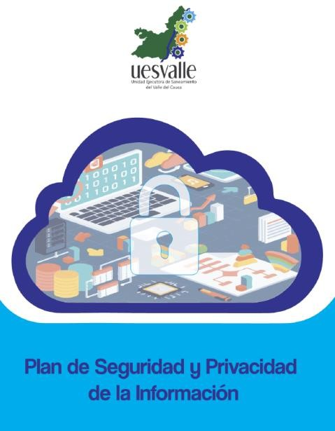

TABLA DE CONTENIDO
INTRODUCCION 3
1. GLOSARIO 4
3. OBJETIVO 7
4. ALCANCE 8
5. MARCO NORMATIVO 8
6. CONOCIMIENTO DE LA ENTIDAD 9
7. MAPA DE PROCESOS UESVALLE 10
8. POLÍTICA GENERAL DE SEGURIDAD Y PRIVACIDAD DE LA INFORMACIÓN. 10
9. MODELO SISTEMA DE GESTIÓN DE SEGURIDAD DE LA INFORMACIÓN 11
10. SITUACION ACTUAL DEL MODELO – FASE I 12
11. PLAN DE IMPLEMENTACION DEL MODELO DE SEGURIDAD Y PRIVACIDAD DE LA INFORMACION, 15
3. PLAN DE IMPLEMENTACION DEL MODELO DE SEGURIDAD Y PRIVACIDAD DE LA INFORMACION, 15
1.. FASES IV: EVALUACION DE DESEMPEÑO 22
1.. FASES V: MEJORA CONTINUA 23
3. NOTAS DE CAMBIO 48
4. APROBACIÓN 48

INTRODUCCION

La Unidad Ejecutora de Saneamiento del Valle del Cauca - UESVALLE, durante muchos años, ha acumulado datos e información originados por las experiencias y ejecución de los diferentes planes y programas, pero debe asegurar su permanencia en el tiempo, con una verdadera gestión del conocimiento, teniendo como insumo el capital intelectual y el banco de información como activo intangible de alto valor que puede mejorar la productividad, la especialización dentro del sector, la ratificación de ser un referente y su sostenibilidad.

Con el fin de garantizar el manejo eficaz de la información la UESVALLE por medio de los equipos, aplicaciones informáticas y demás medios con los cuales interactúan diariamente los funcionarios y usuarios en general, se hace necesario identificar y gestionar las actividades que se relacionan con la Seguridad de la Información y la integridad, su privacidad y/o confidencialidad.

Esto se logra a través del Sistema de Gestión de Seguridad de la Información acorde con referentes nacionales e internacionales como la norma ISO 27001:2013, que permite la evaluación de riesgos, el establecimiento de controles, la evaluación de la conformidad de las partes interesadas, tanto internas como externas y contribuye en la ejecución de un plan de seguridad y privacidad adecuado para la Entidad, donde se de tratamiento de incidentes y planes de contingencia a la Entidad, como medida preventiva ante cualquier eventualidad a la cual se pueda ver expuesta.

Este documento se encuentra alineado al Y-GI-06 MODELO DE SEGURIDAD Y PRIVACIDAD DE LA INFORMACION 2020 -2023, teniendo en cuenta las mejores prácticas y estándares de implementación de los controles en relación a seguridad de la información enmarcado en el ciclo de mejoramiento continuo PHVA (planear, hacer, verificar y actuar). Establecidos por el ministerio de la TICS y ISO 27001.

GLOSARIO

Acceso a la Información Pública: Derecho fundamental consistente en la facultad que tienen todas las personas de conocer sobre la existencia y acceder a la información pública en posesión o bajo control de sujetos obligados. (Ley 1712 de 2014, art 4).

Amenazas: Causa potencial de un incidente no deseado, que puede provocar daños a un sistema o a la organización. (ISO/IEC 27000).

Análisis de Riesgo: Proceso para comprender la naturaleza del riesgo y determinar el nivel de riesgo. (ISO/IEC 27000).

Auditoría: Proceso sistemático, independiente y documentado para obtener evidencias de auditoria y obviamente para determinar el grado en el que se cumplen los criterios de auditoria. (ISO/IEC 27000)

Activo: en relación con la seguridad de la información, se refiere a cualquier información o elemento relacionado con el tratamiento de la misma (sistemas, soportes, edificios, personas, etc.) que tenga valor para la organización.

Activo de Información: En relación con la privacidad de la información, se refiere al activo que contiene información pública que el sujeto obligado genere, obtenga, adquiera, transforme o controle en su calidad de tal.

Amenaza: causa potencial de un incidente no deseado, que pueda provocar daños a un sistema o a la organización.

Amenaza informática: la aparición de una situación potencial o actual donde un agente tiene la capacidad de generar una agresión cibernética contra la población, el territorio y la organización política del Estado (Ministerio de Defensa de Colombia).

Análisis de riesgos: proceso que permite comprender la naturaleza del riesgo y determinar su nivel de riesgo.

Archivo: Conjunto de documentos, sea cual fuere su fecha, forma y soporte material, acumulados en un proceso natural por una persona o entidad pública o privada, en el transcurso de su gestión, conservados respetando aquel orden para servir como testimonio e información a la persona o institución que los produce y a los ciudadanos, o como fuentes de la historia. También se puede entender como la institución que está al servicio de la gestión administrativa, la información, la investigación y la cultura. (Ley 594 de 2000, art 3).

Auditoría: Proceso sistemático, independiente y documentado para obtener evidencias de auditoria y obviamente para determinar el grado en el que se cumplen los criterios de auditoria. (ISO/IEC 27000).

Autenticación: provisión de una garantía de que una característica afirmada por una entidad es correcta.

Autorización: Consentimiento previo, expreso e informado del Titular para llevar a cabo el Tratamiento de datos personales (Ley 1581 de 2012, art 3).

Ciberseguridad: capacidad del Estado para minimizar el nivel de riesgo al que están expuestos los ciudadanos, ante amenazas o incidentes de naturaleza cibernética.

Bases de Datos Personales: Conjunto organizado de datos personales que sea objeto de Tratamiento (Ley 1581 de 2012, art 3).

Ciberespacio Es el ambiente tanto físico como virtual compuesto por computadores, sistemas computacionales, programas computacionales (software), redes de telecomunicaciones, datos e información que es utilizado para la interacción entre usuarios. (Resolución CRC 2258 de 2009).

Datos Abiertos: Son todos aquellos datos primarios o sin procesar, que se encuentran en formatos estándar e interoperables que facilitan su acceso y reutilización, los cuales están bajo la custodia de las entidades públicas o privadas que cumplen con funciones públicas y que son puestos a disposición de cualquier ciudadano, de forma libre y sin restricciones, con el fin de que terceros puedan reutilizarlos y crear servicios derivados de los mismos (Ley 1712 de 2014, art 6).

Datos Personales: Cualquier información vinculada o que pueda asociarse a una o varias personas naturales determinadas o determinables. (Ley 1581 de 2012, art 3).

Datos Personales Públicos: Es el dato que no sea semiprivado, privado o sensible. Son considerados datos públicos, entre otros, los datos relativos al estado civil de las personas, a su profesión u oficio y a su calidad de comerciante o de servidor público. Por su naturaleza, los datos públicos pueden estar contenidos, entre otros, en registros públicos, documentos públicos, gacetas y boletines oficiales y sentencias judiciales debidamente ejecutoriadas que no estén sometidas a reserva. (Decreto 1377 de 2013, art 3).

Datos Personales Privados: Es el dato que por su naturaleza íntima o reservada sólo es relevante para el titular. (Ley 1581 de 2012, art 3 literal h).

Datos Personales Mixtos: Es la información que contiene datos personales públicos junto con datos privados o sensibles.

Datos Personales Sensibles: Se entiende por datos sensibles aquellos que afectan la intimidad del Titular o cuyo uso indebido puede generar su discriminación, tales como aquellos que revelen el origen racial o étnico, la orientación política, las convicciones religiosas o filosóficas, la pertenencia a sindicatos, organizaciones sociales, de derechos humanos o que promueva intereses de cualquier partido político o que garanticen los derechos y garantías de partidos políticos de oposición, así como los datos relativos a la salud, a la vida sexual, y los datos biométricos. (Decreto 1377 de 2013, art 3).

Gestión de incidentes de seguridad de la información: Procesos para detectar, reportar, evaluar, responder, tratar y aprender de los incidentes de seguridad de la información. (ISO/IEC 27000).

Encargado del Tratamiento de Datos: Persona natural o jurídica, pública o privada, que por sí misma o en asocio con otros, realice el Tratamiento de datos personales por cuenta del responsable del Tratamiento. (Ley 1581 de 2012, art 3).

Información Pública Clasificada: Es aquella información que estando en poder o custodia de un sujeto obligado en su calidad de tal, pertenece al ámbito propio, particular y privado o semiprivado de una persona natural o jurídica por lo que su acceso podrá ser negado o exceptuado, siempre que se trate de las circunstancias legítimas y necesarias y los derechos particulares o privados consagrados en el artículo 18 de la Ley 1712 de 2014. (Ley 1712 de 2014, art 6)

Información Pública Reservada: Es aquella información que estando en poder o custodia de un sujeto obligado en su calidad de tal, es exceptuada de acceso a la ciudadanía por daño a intereses públicos y bajo cumplimiento de la totalidad de los requisitos consagrados en el artículo 19 de la Ley 1712 de 2014. (Ley 1712 de 2014, art 6).

Plan de tratamiento de riesgos: Documento que define las acciones para gestionar los riesgos de seguridad de la información inaceptables e implantar los controles necesarios para proteger la misma. (ISO/IEC 27000).

Política: Declaración de alto nivel que describe la posición de la entidad sobre un tema específico.

Plan de continuidad del negocio: Plan orientado a permitir la continuación de las principales funciones misionales o del negocio en el caso de un evento imprevisto que las ponga en peligro. (ISO/IEC 27000).

Privacidad: En el contexto de este documento, por privacidad se entiende el derecho que tienen todos los titulares de la información en relación con la información que involucre datos personales y la información clasificada que estos hayan entregado o esté en poder de la entidad en el marco de las funciones que a ella le compete realizar y que generan en las entidades destinatarias del Manual de GEL la correlativa obligación de proteger dicha información en observancia del marco legal vigente.
Riesgo: Posibilidad de que una amenaza concreta pueda explotar una vulnerabilidad para causar una pérdida o daño en un activo de información. Suele considerarse como una combinación de la probabilidad de un evento y sus consecuencias. (ISO/IEC 27000).

Seguridad de la información: Preservación de la confidencialidad, integridad, y disponibilidad de la información. (ISO/IEC 27000).

OBJETIVO

Establecer las actividades que están contempladas en el Modelo de Seguridad y Privacidad de la Información, alineadas con la NTC/IEC ISO 27001:2013, la Política de Seguridad Y Privacidad de la información, establecidos en en el Mapa de Procesos de la UESVALLE.

  - Objetivos Específicos

- Incrementar el nivel de madurez en la gestión de la seguridad de la información.

- Establecer lineamientos para la implementación y/o adopción de mejores prácticas de seguridad en la entidad.

- Establecer lineamientos para la metodología de gestión de activos de información acorde a los requerimientos mínimos del MINTIC y DAFP.

- Definir los lineamientos necesarios para el manejo de la información tanto física como digital en el marco de una gestión documental basada en Seguridad y Privacidad de la Información.

- Dar cumplimiento a los requisitos legales y normativos en materia de Seguridad y Privacidad de la información, seguridad digital y protección de la información personal.

ALCANCE

El plan de seguridad y privacidad de la información será aplicado a los procesos estratégicos, misionales, de apoyo, de evaluación y control de la UESVALLE, por tal motivo, deberán ser conocidas y cumplidas por todas las partes interesadas, que accedan a los sistemas de información, repositorios e instalaciones físicas.

MARCO NORMATIVO

Decreto 1008 de 2018. Establece los lineamientos generales de la política de Gobierno Digital. Deroga el Decreto 2573 de 2014.

Ley 1266/08 Por la cual se dictan disposiciones generales del hábeas data y se regula el manejo de la contenida en bases de datos personales, en especial la financiera, crediticia, comercial, de servicios y la proveniente de terceros países información

Ley 1273/09. Por medio de la cual se crea un nuevo bien jurídico tutelado denominado “de la protección de la información y de los datos” y se preservan integralmente los sistemas que utilicen las tecnologías de la información y las comunicaciones.
Ley 1581/12 Por medio de la cual se dictan disposiciones generales para la Protección de Datos Personales.

Ley 594/00 Por medio de la cual se dicta la Ley General de Archivo y se dictan otras disposiciones.

Ley 527/99 Por medio de la cual se define y se reglamenta el acceso y el uso de los mensajes de datos.

Decreto 1499 de 2017. Modelo Integrado de Planeación y Gestión y Manual operativo.

Ley 1712 de 2014. Por medio de la cual se crea la Ley de Transparencia y del Derecho de Acceso a la Información Pública Nacional y se dictan otras disposiciones.

Normas Técnicas colombianas - NTC/IEC ISO 27001:2013

CONOCIMIENTO DE LA ENTIDAD

MISIÓN: Somos la Entidad, que apoya a la Secretaria Departamental de Salud en el cumplimiento de las funciones y competencias en Salud ambiental y Saneamiento ambiental; y desarrolla, programas y proyectos en alianza con otras instituciones públicas y organizaciones sin ánimo de lucro, contribuyendo al mejoramiento de la calidad de vida de la población Vallecaucana

VISIÓN: La Unidad Ejecutora de Saneamiento del Valle del Cauca en el año 2032, será reconocida como una entidad referente a nivel regional y nacional por sus servicios en salud ambiental y saneamiento ambiental, que contribuirá de manera coordinada y participativa al mejoramiento de la calidad de vida de la población Vallecaucana.

ORGANIGRAMA

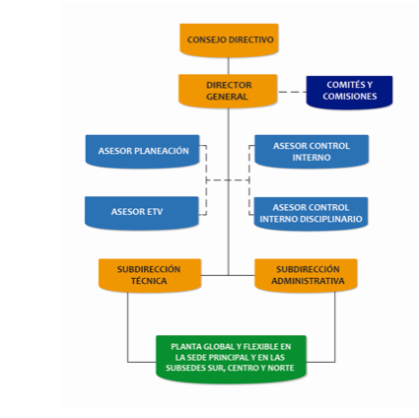

MAPA DE PROCESOS UESVALLE

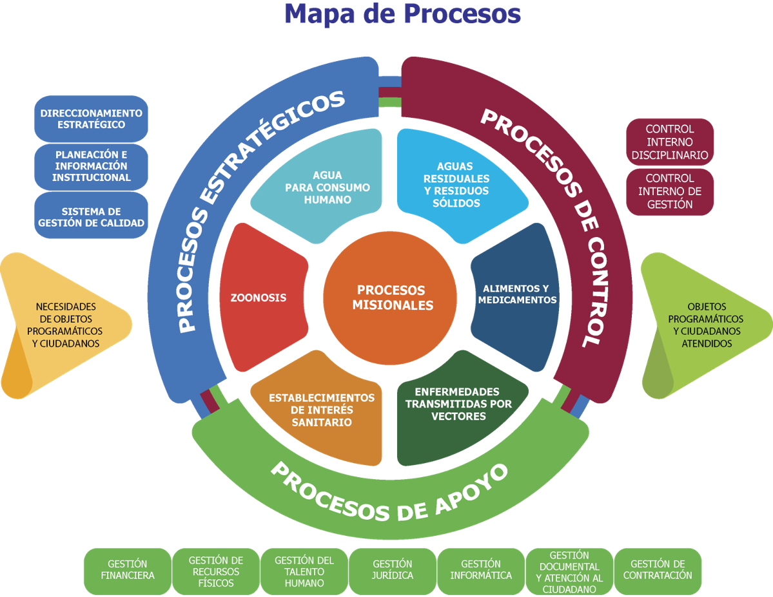

La UESVALLE, cuenta con el proceso Gestión Informática, el cual tiene a cargo los procedimientos, manuales, formatos y todo el tema documental correspondiente a seguridad y privacidad de la información.

POLÍTICA GENERAL DE SEGURIDAD Y PRIVACIDAD DE LA INFORMACIÓN.

La política de seguridad y privacidad de la información fue aprobada por el comité de gestión y desempeño de la UESVALE, se encuentra publicada en el sistema de gestión de calidad identificada como: M-GI-05 POLITICAS DE SEGURIDAD Y PRIVACIDAD DE LA INFORMACION UESVALLE 2020, y representa un documento de apoyo para el desarrollo de este plan.

8.1 Objetivos de la Política de Seguridad y Privacidad de la Información.

* Establecer los lineamientos que permitan proteger, asegurar y salvaguardar la confidencialidad, integridad y disponibilidad de los activos de información de la UESVALLE, teniendo en cuenta los procesos, la operación, los objetivos de negocio y los requisitos legales vigentes en la entidad.

* Definir los lineamientos a ser considerados para diseñar e implementar el Sistema de Gestión de Seguridad de la Información alineado con las necesidades, los procesos, los objetivos y la operación de la UESVALLE.

* Dar conformidad y cumplimiento a las leyes, regulaciones y normativas que le aplican a la UESVALLE en el desarrollo de su misión.

* Fortalecer la cultura de seguridad de la información en funcionarios, terceros y clientes de UESVALLE, mediante la definición de una estrategia de uso y apropiación de la política.

* Definir una estrategia de continuidad de los procesos de la entidad frente a incidentes de seguridad de la Información.

MODELO SISTEMA DE GESTIÓN DE SEGURIDAD DE LA INFORMACIÓN

el modelo del MSIP se encuentra basado en el ciclo de mejoramiento continuo PHVA (Planear, hacer, actuar y verificar), el cual asegura que esté expuesto a revisiones continuas cuando existe un cambio importante en la infraestructura o se requiera mejorar su efectividad dependiendo de las mediciones de parámetros claves de su operación. Se cuenta, entonces, con un ciclo que permite establecer, implementar, operar, supervisar, revisar, mantener y mejorar.
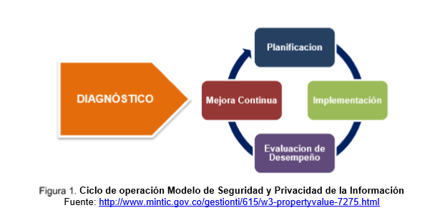

FASE I – DIAGNOSTICO Y SITUACION ACTUAL

De acuerdo al modelo de seguridad y privacidad año 2020-2023, se establece para la vigencia 2020 las siguientes metas:

Metas | Actividades \ Instrumentos \ Resultados
Determinar el estado actual de la gestión de seguridad y privacidad de la información al interior de la UESVALLE | Diagnóstico de la situación actual de la entidad con relación a la gestión de seguridad de la información.  Diagnostico nivel de cumplimiento de la entidad frente a los objetivos de control y controles establecidos de la norma ISO 27001:2013.  Valoración estado actual de la gestión de seguridad de la entidad  con base en el Instrumento de Evaluación MSPI de MINTIC.
Identificar el nivel de madurez de seguridad y privacidad de la información en la UESVALLE. | Valoración del nivel de madurez de seguridad y privacidad de la información en la entidad de acuerdo con los lineamientos establecidos en el capítulo ‘MODELO DE MADUREZ’ del documento Modelo de Seguridad y Privacidad de la Información de  la estrategia de Gobierno en Línea.
Identificar vulnerabilidades técnicas y administrativas que sirvan como insumo para la  fase de planificación. | Ejecución prueba de vulnerabilidades con el fin de identificar el nivel de seguridad y protección de los activos de información de la entidad y definición de planes de mitigación.

10.1 Autodiagnóstico de Seguridad Y Privacidad De La Información Año 2020

A continuación, se presenta el resultado del autodiagnóstico realizado a la UESVALLE, durante la vigencia 2020.
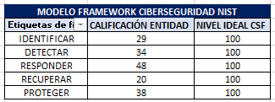

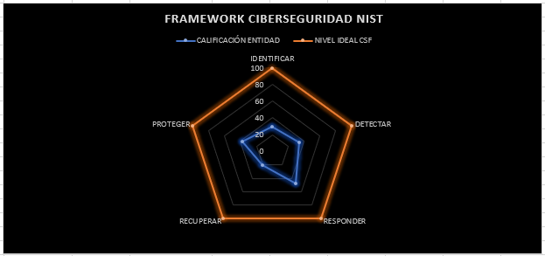

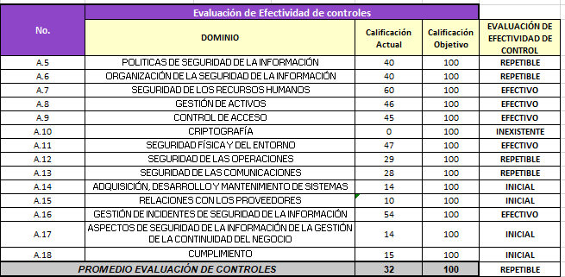

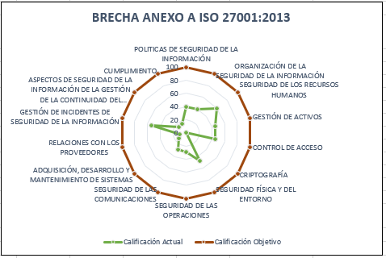

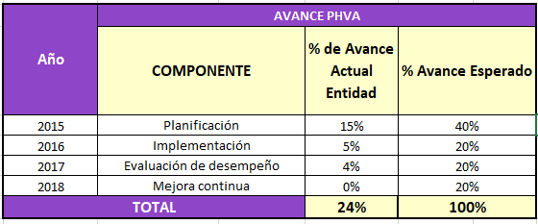

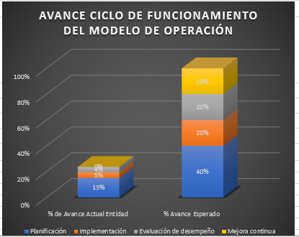

De estos resultados, se inicia la etapa de planificación de acuerdo al Modelo de Seguridad.

FASE II- PLANIFICACION

Durante la vigencia 2021, se realizará la fase de planeación la cual permite definir la estrategia metodológica, el alcance, objetivos, procesos y procedimientos, pertinentes a la gestión del riesgo y mejora de seguridad de la información, en procura de los resultados que permitan dar cumplimiento con las metas propuestas

FASE III- IMPLEMENTACION

Durante la vigencia 2021 y 2022, se llevará a cabo la implementación de la fase II de planeación, teniendo en cuenta para esto los aspectos más relevantes en los procesos de implementación del Sistema de Gestión de Seguridad de la Información de la UESVALLE.

FASE IV- EVALUACION DE DESEMPEÑO

Durante la vigencia 2023, se realizará el proceso de evaluación y cumplimiento de los planes de acuerdo a los instrumentos e indicadores de resultados que permitan determinar la efectividad de la implementación del SGSI.

FASES V - MEJORA CONTINUA

Para la vigencia 2023 se Consolidarán los resultados obtenidos del componente de evaluación de desempeño, para diseñar el plan de mejoramiento continuo de seguridad y privacidad de la información, que permita realizar el plan de implementación de las acciones correctivas identificadas para el modelo de seguridad.

PLAN DE IMPLEMENTACION DEL MODELO DE SEGURIDAD DE LA INFORMACION.
El plan de implementación para la dimensión de seguridad y privacidad de la información, establece el siguiente cronograma el cual tendrá seguimiento de manera trimestral.

FASES | Línea de Base Año 2020 | 2021 | 2022 | 2023
FASE I -Diagnóstico | X
FASE II -Planificación |  | x
FASE III –Implementación |  | x | x
FASE IV –Evaluación |  |  |  | x
FASE V –Mejora Continua |  |  |  | x

A continuación, se detalla las actividades a desarrollar en la vigencia 2021, y cada año se proyectará las actividades siguientes actualizando solo la versión de este plan.

15.1 Cronograma De Actividades Año 2021

Gestión | Actividades | Responsable de la Tarea | Fecha Inicio | Fecha Final
Activos de Información | Elaborar la metodología de gestión de activos de información donde se tienen en cuenta aspectos como: Cumplimiento legal, fechas de actualización, propietarios y criticidad de los activos | Gestión Informática | 01-03-2021 | 30-03-2021
 | Elaborar el inventario de activos de seguridad y privacidad de la información de la entidad, clasificarlo de acuerdo con los criterios de disponibilidad, integridad y confidencialidad, aprobarlo mediante el comité de gestión y desempeño institucional,  implementarlo y actualizarlo mediante un proceso de mejora continua. | Gestión Informática | 01-03-2021 | 30-06-2021
Gestión de Riesgos | Realizar informe de actualización a los activos de información por alguna de las siguientes novedades: Actualizaciones al proceso al que pertenece el activo, Adición de actividades al proceso, Inclusión de un nuevo activo, Cambios o migraciones de sistemas de información en donde se almacenan o reposan activos de la ubicación ya inventariados, Materialización de riesgos que cambien la criticidad del activo. | Gestión Informática | 01-07-2021 | 31-07-2021
 | Actualizar política y metodología de gestión de riesgos de seguridad digital | Gestión Informática | 01-04-2021 | 30-06-2021
 | Identificación de Riesgos de Seguridad y Privacidad de la Información, Seguridad Digital y continuidad de la Operación | Gestión Informática | 01-05-2021 | 30-05-2021
Gestión de Incidentes de seguridad de la Información | Seguimiento Estado planes de tratamiento de riesgos identificados y verificación de evidencias | Gestión Informática | 01-06-2021 | 20-12-2021
 | Revisión, actualización y publicación del procedimiento de incidentes de seguridad de la información basado en la norma ISO 27001 | Gestión Informática | 01-06-2021 | 20-06-2021
Gestión de Infraestructura | Socializar el procedimiento al personal del proceso, al personal contratista y de planta | Gestión Informática | 01-08-2021 | 31-08-2021
 | Elaborar y ejecutar el plan anual de capacitación y sensibilización anual de seguridad de la información y ciberseguridad. | Gestión Informática | 01-03-2021 | 20-12-2021
 | Realizar el diagnóstico para la transición de la entidad de IPv4 a IPv6. | Gestión Informática | 01-06-2021 | 30-06-2021
Gestión de Monitoreo | Realizar y Documentar el Plan para la transición de IPv4 a IPv6. | Gestión Informática | 01-07-2021 | 01-09-2021
 | Definir indicadores para medir la eficiencia y eficacia del sistema de gestión de seguridad y privacidad de la información (MSPI) de la entidad, aprobarlos mediante el comité de gestión y desempeño institucional, implementarlos y actualizarlos mediante un proceso de mejora continua | Gestión Informática | 01-10-2021 | 31-10-2021
 | Reconocer y adoptar en la entidad las herramientas o instrumentos en seguridad digital definidas por el Gobierno Nacional tales como la Guía para la identificación de infraestructura critica cibernética. | Gestión Informática | 01-11-2021 | 30-11-2021

NOTAS DE CAMBIO
Fecha | Versión Inicial | Motivo del cambio y numerales modificados | Versión Final
Enero 21  de 2019 | 0.0 | Creación del documento. Decreto 1078 de 2015. Decreto Único Reglamentario del sector de Tecnologías de la información y las  comunicaciones | 1.0
Ene. 30 de  2020 | 1.0 | Se incorpora Nuevas políticas de seguridad y privacidad de la información y se adiciona los procedimientos de gestión y clasificación de  activos de información y gestión de incidentes de seguridad. | 2.0
Jul. 30 de  2020 | 2.0 | Se incorpora Nuevas el método de evaluación basado en el ciclo de mejoramiento continuo PHVA y Resultado inicial del autodiagnóstico del nivel de Madurez del MSPI. | 2.1

APROBACIÓN
 | Elaboró | Revisó | Aprobó
Nombre: | Yeny Aracelly Nuñez Rosero | Constanza Ivette Rojas  Fernando Girón Vanderhuk | Diego Victoria Mejía
Cargo: | Profesional Unersitaria | Asesora de Planeación Subdirector Administrativo | Director General
Fecha:
Firma:

